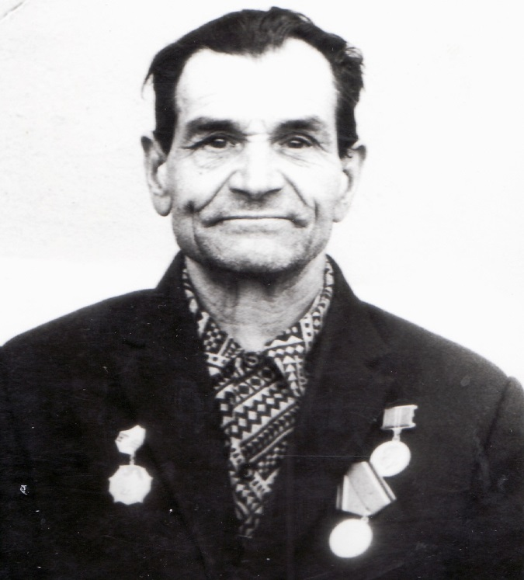

Соловьев Михаил Емельянович – родился 18 октября 1908 году. Призван 1 января 1943 году Лиманским РВК. Воевал - 909 сп 247 сд артеллеристом. Рядовой. Награждён орденом Красной Звезды, орденом Отечественной войны II степени. Демобилизован в 1945 году. Работал в колхозе «Приморский» кузнец. Умер 6 октября 1986 года, похоронен на кладбище села Шабельское

